**Notater til PP: Arbeidet i Japan, 2024**

**Bilde 1:**

Julegaveaksjonen 2024

Gjennom årets julegaveaksjon vil vi styrke innsatsen i Japan, for å nå de minst nådde gjennom ord og handling. Frikirkens utsendinger driver blant annet et utstrakt arbeid blant hjemløse, og deler ut mat og klær i forbindelse med park-gudstjenester. Samfunnet generelt er preget av stor sosial nød og ensomhet, og det er et positivt vitnesbyrd i seg selv at utsendingene er til stede i sine nabolag, der de viser at kjærlighet og omsorg har en naturlig plass i familielivet og i relasjoner generelt.

**Bilde 2:**

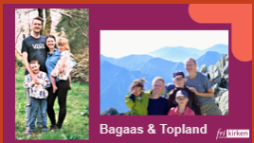

Frikirken har vært i Japan siden 1950

2 familier er utsendinger for Frikirken:

Familien Bagaas: Helga Irene, Andreas, Aron Elias & Hanna Olivia

Familien Topland: Ruth Kari, Knut Ola, Karen, Marie & Himeri

Bor i storbyen Nagoya

**Bilde 3:**

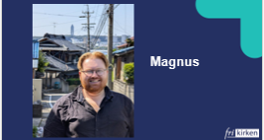

Ny utsending: Magnus

Et økt fokus på Japan gjenspeiles konkret i at vi nå har styrket teamet i Nagoya med en ny utsending, Magnus Løvåsen, som kjenner et sterkt kall til å nå japanerne med evangeliet. Han reiste til Japan i september for å tjene Jesus sammen med resten av teamet der.  Han er godt i gang med språkstudier.

**Bilde 4:**

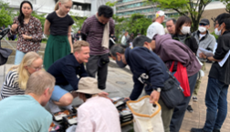

Annenhver lørdag arrangeres det gudstjenester i Sakae-parken, der ordet forkynnes i kombinasjon med lovsang og bønn. Mange av byens hjemløse er faste deltakere her, og setter også stor pris på å få utdelt mat etter gudstjenesten.  På bildet ser vi Rune Tobiassen, pastor i Østsida, være med på matutdelingen sammen med utsendingene.

**Bilde 5:**

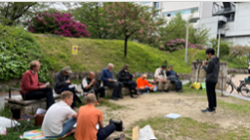

Hver torsdag er det møte i Sakae-parken med bibelundervisning, lovsang og personlig forbønn. Dette er et viktig sted for fellesskap med Gud og hverandre, der de som kommer blir sett og møtt med Guds kjærlighet og får mulighet til å lære mer om Ham.

**Bilde 6:**

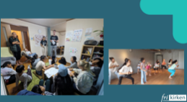

Bilde 1:

-’Good fruit’ – samling på bønnehuset

-Før samlingen har de både vært på middag hjemme hos familien Topland sammen med mødre og småsøsken, og hatt leker på dansestudioet.

Bilde 2:

-Her er et bilde fra dansegruppen Helga Irene har sammen med ei japansk dame (Marie).

-De bruker kristne tekster på sangene.

**Bilde 7:**

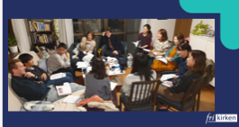

Her er en gjeng unge voksne samlet til Refresh, hjemme hos familien Bagaas

-Refresh er en bibelstudiegruppe, som møtes hver måned

-For unge voksne.

-Internasjonal gruppe

-Har vokst veldig siden det ble startet for ett år siden.

-Den kvelden bildet ble tatt, var 13 personer samlet og 3 var der for første gang.

-Ei som var til stede denne kvelden (bildet) ble kristen noen uker tidligere, og skulle døpes dagen etter.

**Bilde 8:**



Takk for sin støtte til julegaveaksjonen 2024!

Sammen gir vi håp til japanere.